PASOS PARA ACTUALIZAR A NUEVO PROCESO
Nota: cuando empresa no es multicompañía y solo tiene una división lo único que se deba hacer es montar los dll y actualizar la variable MLSSM:GenMuaSuc , dato = S

Recomendaciones: Realice un back up de la base de datos garantice que esta actualización se realice en un momento en donde los usuarios preferiblemente estén por fuera del sistema y con el tiempo prudente para realizar las pruebas suficientes antes del pago de autoliquidación.

Par realizar dicho proceso tenga en cuenta los siguientes pasos:
- Actualizar los siguientes dlls

- MLLG: raíz del aplicativo
- MLLG4: raíz del aplicativo
- MNS: raíz del aplicativo
- MSL01: raíz del aplicativo
- MSL02: raíz del aplicativo
- MNEP: raíz del aplicativo
- MLSSM : raíz del aplicativo
- ERLC0 : raíz del aplicativo
- AUTO5 :subcarpeta dll

3. Para que este proceso funcione se debe colocar la siguiente variable Modulo de configuración / Parametros del sistema / variables de usuario
MLSSM:GenMuaSuc , dato = S

Si esta variable no tiene este dato no permitirá hacer el manejo por sucursales. 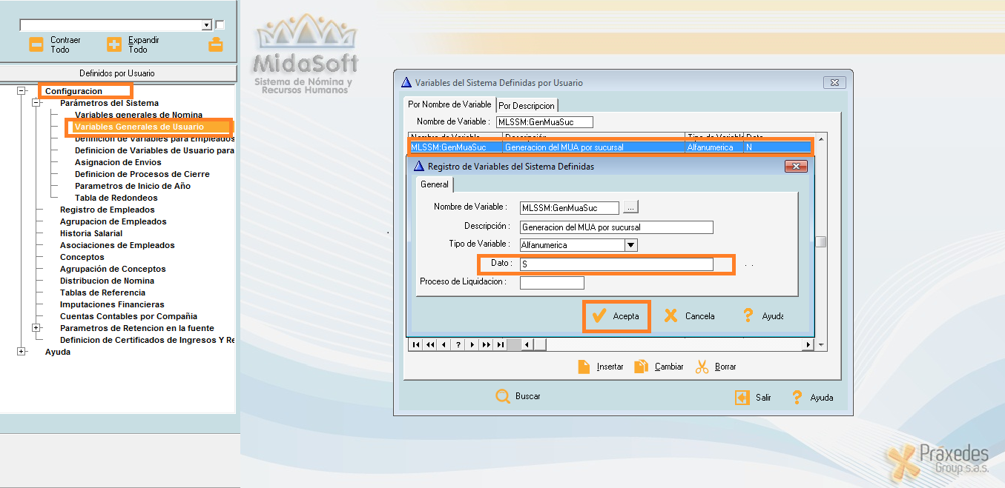
4. crear a partir de las divisiones, las sucursales de la Autoliquidación tabla SUC , cada división tendrá una sucursal en seguridad social, esto permitirá que el sistema sea capaz de reportar cada novedad en la división ( empresa) en la que efectivamente ocurrió.
Para tal objetivo realice lo siguiente:
En administración, Entrar por tablas de estructuras administrativas y ubicarse en la estructura que es la compañía, (División), en la parte de abajo aparecerán el botón correspondientes, llamado Duplicar en sucursal, este proceso se puede realizar de manera Global o uno a uno y lo que hará es crear las sucursales a partir de las divisiones existentes en la tabla SUC.
Este paso se deberá realizar cada vez que se cree una división nueva.

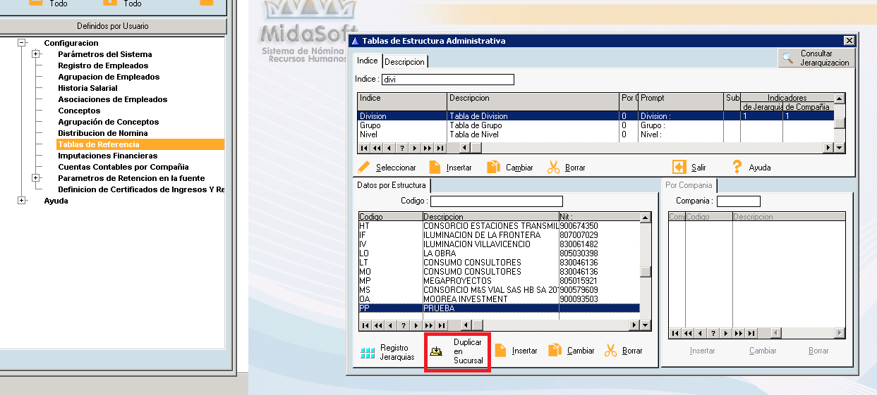

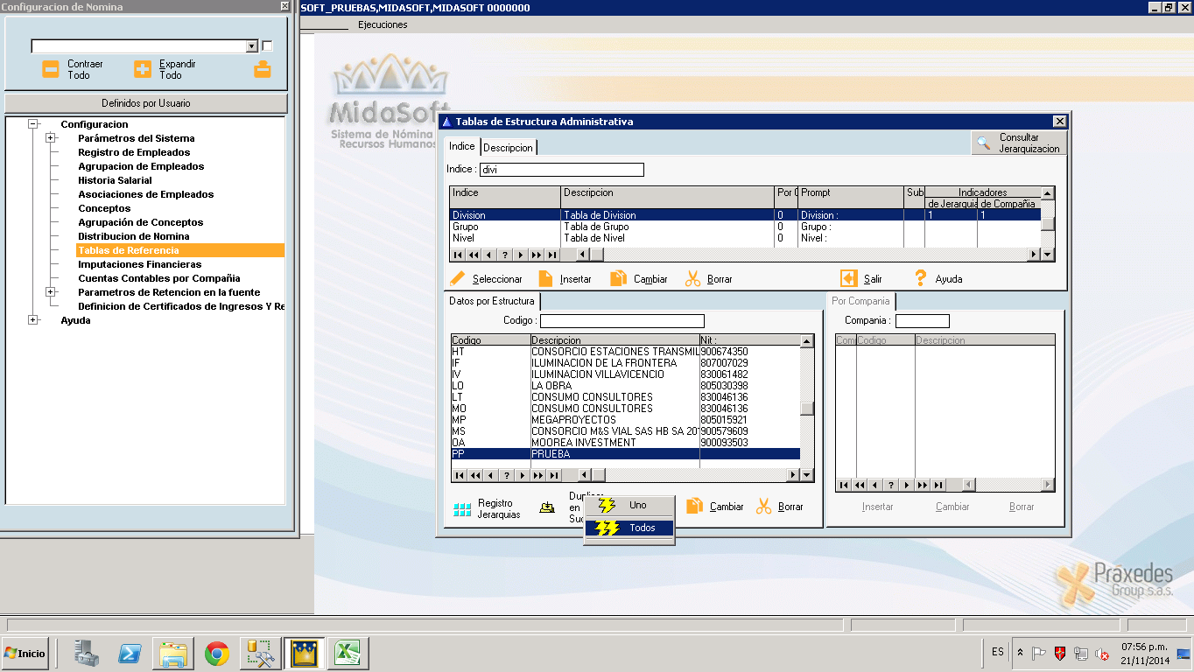

5. Una vez realice esto vaya por Modulo de seguridad social / Registro/Sucursales y ahí le aparecerán cada una de las sucursales a manejar.
Ahí deberá darle cambiar a cada sucursal y complementar la información correspondiente a la ARP pues de ahí el sistema tomara la Arl de cada División.

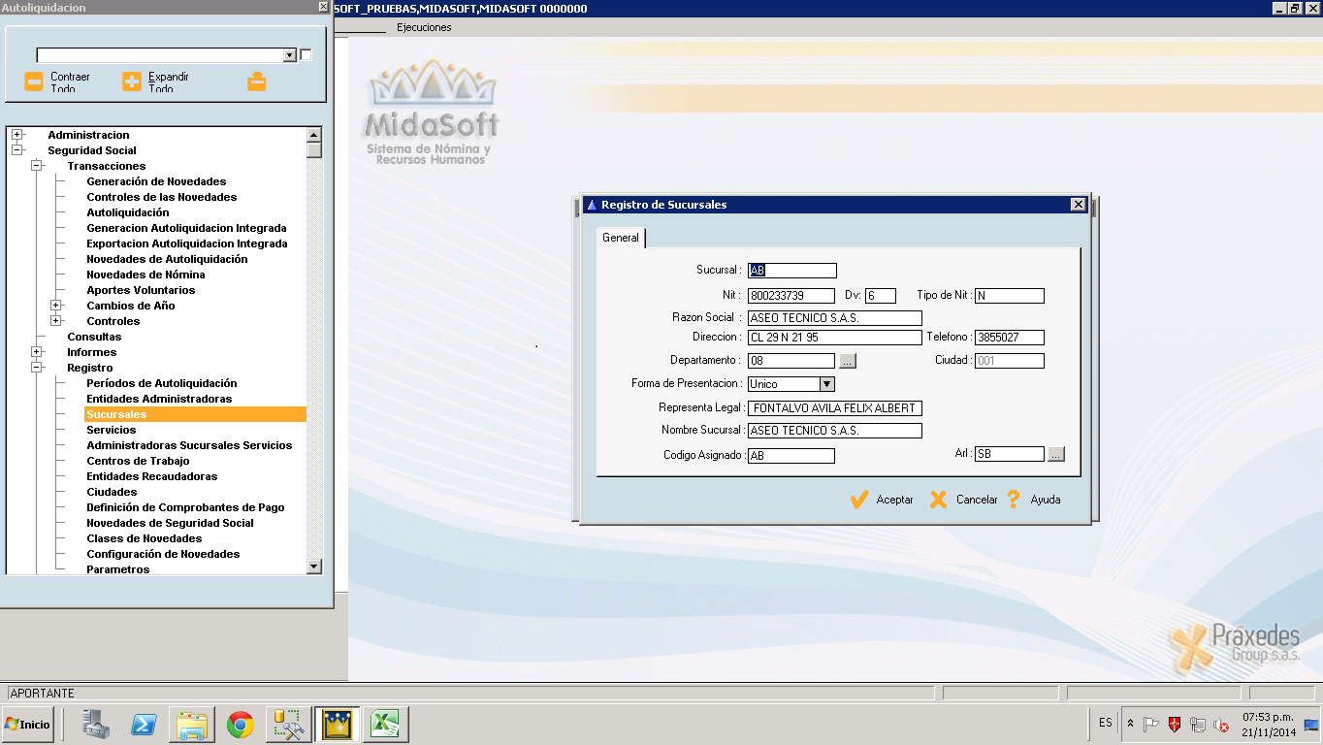
6. Ingresar por Modulo de seguridad social / registro/ Administradora sucursal servicio/ Boton Duplicar, Esta opción le permitirá duplicar las entidades por servicio para cada una de las sucursales creadas en el punto anterior.

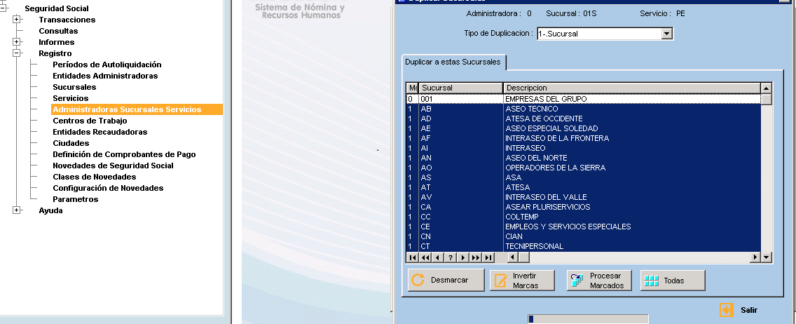

Ejemplo si antes tenía una sola entidad de salud por Cruz Blanca ahora le aparecerá tantas como sucursales tenga así:
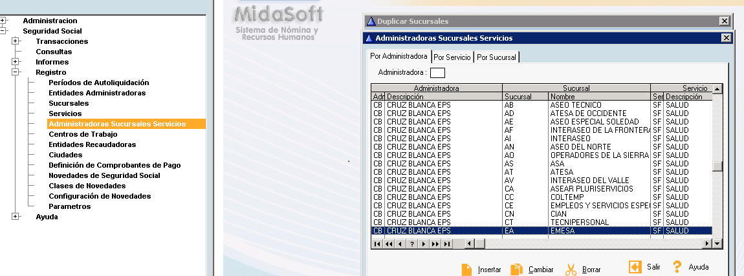
7. El Registro de empleados / Datos complementarios / Entidades de seguridad social se le coloco un filtro a las entidades a seleccionar para que solo muestre aquellas que pertenezcan a la división que tiene matriculado el empleado y no todas las que quedaron en el punto anterior
8. Debe de correr los siguientes scrips a nivel de la base de datos
/*PARA ACTUALIZAR EL ESE,NVS,AMA,MUA*/
UPDATE ESE SET ESE.SUCURSAL = SUBSTRING(EMP.DIVISION,1,12) FROM ESE,EMP
WHERE ESE.DOCTO_IDENT = EMP.DOCTO_IDENT

UPDATE AMA SET AMA.SUCURSAL = SUBSTRING(EMP.DIVISION,1,12) FROM AMA,EMP
WHERE AMA.DOCTO_IDENT = EMP.DOCTO_IDENT

/* PARA EL NVS SE DEBEN DE TIRAR ESTOS QUERYS*/
DELETE NVS WHERE ANO = ''
UPDATE NVS SET NVS.DIVISION = EMP.DIVISION FROM NVS,EMP
WHERE NVS.DOCTO_IDENT = EMP.DOCTO_IDENT

UPDATE NVS SET NVS.SUCURSAL = SUBSTRING(EMP.DIVISION,1,12) FROM NVS,EMP
WHERE NVS.DOCTO_IDENT = EMP.DOCTO_IDENT

/* PARA EL MUA SE DEBEN DE TIRAR ESTOS QUERYS*/
UPDATE MUA SET MUA.DOCTO_IDENT = EMP.DOCTO_IDENT FROM MUA,EMP
WHERE MUA.EMPLEADO = EMP.EMPLEADO

UPDATE MUA SET MUA.SUCURSAL = SUBSTRING(EMP.DIVISION,1,12) FROM MUA,EMP
WHERE MUA.EMPLEADO = EMP.EMPLEADO

UPDATE MUA SET MUA.TIPO_NOM = EMP.TIPO_NOM,MUA.CLASE_NOM=EMP.CLASE_NOM FROM MUA,EMP
WHERE MUA.EMPLEADO = EMP.EMPLEADO

/* CREAE TABLA MUAX*/
CREATE TABLE MUAX (
CNSMUA INT IDENTITY(1, 1) Not Null,
TIPO_REG VARCHAR(2) Null,
FORM_PRE VARCHAR(1) Null,
COD_SUCURSAL VARCHAR(12) Null,
COD_ARP VARCHAR(6) Null,
PER_APO VARCHAR(6) Null,
PER_SALUD VARCHAR(6) Null,
TOT_EMP INT Null,
TOTAL_IBC FLOAT Null,
EMPLEADO VARCHAR(20) Null,
ING VARCHAR(1) Null,
RET VARCHAR(1) Null,
TDE VARCHAR(1) Null,
TAE VARCHAR(1) Null,
TDP VARCHAR(1) Null,
TAP VARCHAR(1) Null,
VSP VARCHAR(1) Null,
VTE VARCHAR(1) Null,
VST VARCHAR(1) Null,
SLN VARCHAR(1) Null,
IGE VARCHAR(1) Null,
LMA VARCHAR(1) Null,
VAC VARCHAR(1) Null,
AVP VARCHAR(1) Null,
VCT VARCHAR(1) Null,
DIAS_INCAP INT Null,
COD_AFP_ACTUAL VARCHAR(6) Null,
COD_AFP_NUEVA VARCHAR(6) Null,
COD_EPS_ACTUAL VARCHAR(6) Null,
COD_EPS_NUEVA VARCHAR(6) Null,
COD_CCF VARCHAR(6) Null,
DIAS_PENS INT Null,
DIAS_SALUD INT Null,
DIAS_ARP INT Null,
SALARIO FLOAT Null,
IBC_PENSION FLOAT Null,
IBC_SALUD FLOAT Null,
IBC_ARP FLOAT Null,
IBC_CCF FLOAT Null,
IBC_REF FLOAT Null,
PORC_PENSION FLOAT Null,
COTIZ_PENSION FLOAT Null,
APV_TRABAJADOR FLOAT Null,
APV_EMPRESA FLOAT Null,
TOT_COT_PENSION FLOAT Null,
APOR_SOLIDARIDAD FLOAT Null,
VLR_NO_RETENIDO FLOAT Null,
PORC_SALUD FLOAT Null,
COTIZ_SALUD FLOAT Null,
VLR_UPC_ADIC FLOAT Null,
NRO_AUT_INCAP VARCHAR(20) Null,
VLR_INCAP FLOAT Null,
NRO_AUT_LMA VARCHAR(20) Null,
VLR_LMA FLOAT Null,
PORC_ARP FLOAT Null,
CEN_TRAB_ARP VARCHAR(9) Null,
COTIZ_ARP FLOAT Null,
PORC_CCF FLOAT Null,
APOR_CCF FLOAT Null,
PORC_SENA FLOAT Null,
APOR_SENA FLOAT Null,
PORC_ICBF FLOAT Null,
APOR_ICBF FLOAT Null,
PORC_ESAP FLOAT Null,
APOR_ESAP FLOAT Null,
PORC_MINED FLOAT Null,
APOR_MINED FLOAT Null,
NUM_AUT_PAG_INC_SALUD VARCHAR(20) Null,
NUM_AUT_PAG_LMA_SALUD VARCHAR(20) Null,
VAL_TOTAL_INC FLOAT Null,
VAL_TOTAL_LMA FLOAT Null,
NUM_RADICA_SALDO_EPS VARCHAR(20) Null,
SALDO_COTIZACION_EPS FLOAT Null,
SALDO_UPC FLOAT Null,
NUM_AUT_PAG_INC_ARP VARCHAR(20) Null,
VAL_TOTAL_INC_ARP FLOAT Null,
VAL_OTROS_ARP FLOAT Null,
NUM_RADICA_SALDO_ARP VARCHAR(20) Null,
SALDO_COTIZACION_ARP FLOAT Null,
DPTO VARCHAR(20) Null,
CCOSTO VARCHAR(20) Null,
SECCION VARCHAR(20) Null,
AREA VARCHAR(20) Null,
NIVEL VARCHAR(20) Null,
UBICACION VARCHAR(20) Null,
GRUPO VARCHAR(20) Null,
SUBGRUPO VARCHAR(20) Null,
PROYECTO VARCHAR(20) Null,
DIVISION VARCHAR(20) Null,
SUC_CIA VARCHAR(16) Null,
REL_LABORAL VARCHAR(12) Null,
REL_SINDICAL VARCHAR(12) Null,
TP_CONTR VARCHAR(2) Null,
COD_TIPO VARCHAR(19) Null,
COD_SUBTIPO VARCHAR(20) Null,
CIUDAD_TRABAJA VARCHAR(5) Null,
SAL_INT VARCHAR(1) Null,
SUBCTA_SOLIDARIDAD FLOAT Null,
SUBCTA_SUBSISTENCIA FLOAT Null,
TIPO_NOM VARCHAR(2) Null,
CLASE_NOM VARCHAR(2) Null,
CDG_CCF VARCHAR(2) Null,
DOCTO_IDENT VARCHAR(20) Null,
CLASE_EMP VARCHAR(20) Null,
PRODUCTO VARCHAR(16) Null,
PENSIONADO VARCHAR(1) Null,
TIPO_COTIZANTE VARCHAR(20) Null,
NITEMPLEADOR VARCHAR(20) Null,
CDG_OBR VARCHAR(20) Null,
CAMPO1 VARCHAR(20) Null,
VALOR1 FLOAT Null,
CAMPO2 VARCHAR(20) Null,
VALOR2 FLOAT Null,
CAMPO3 VARCHAR(20) Null,
VALOR3 FLOAT Null,
CONVENIO VARCHAR(20) Null,
CPTCONVENIO VARCHAR(30) Null,
DIAS_CCF INT Null,
USUARIO VARCHAR(30) Null,
VALOR_CREE FLOAT Null,
CDGCIA VARCHAR(2) Null,
CNSPPR INT Null,
CNSEMPZ INT Null,
EMP_SS VARCHAR(2) Null,
SUCURSAL VARCHAR(12) Null,
SERVICIO VARCHAR(2) Null,
ORIGEN VARCHAR(1) Null,
CONSTRAINT MUAXLLAVE0 PRIMARY KEY (CNSMUA )
);

INSERT INTO MUAX(
TIPO_REG, FORM_PRE, COD_SUCURSAL, COD_ARP,
PER_APO, PER_SALUD, TOT_EMP, TOTAL_IBC,
EMPLEADO, ING, RET, TDE, TAE, TDP, TAP,
VSP, VTE, VST, SLN, IGE, LMA, VAC, AVP, VCT,
DIAS_INCAP, COD_AFP_ACTUAL, COD_AFP_NUEVA,
COD_EPS_ACTUAL, COD_EPS_NUEVA, COD_CCF,
DIAS_PENS, DIAS_SALUD, DIAS_ARP, SALARIO,
IBC_PENSION, IBC_SALUD, IBC_ARP, IBC_CCF,
IBC_REF, PORC_PENSION, COTIZ_PENSION,
APV_TRABAJADOR, APV_EMPRESA, TOT_COT_PENSION,
APOR_SOLIDARIDAD, VLR_NO_RETENIDO, PORC_SALUD,
COTIZ_SALUD, VLR_UPC_ADIC, NRO_AUT_INCAP,
VLR_INCAP, NRO_AUT_LMA, VLR_LMA, PORC_ARP,
CEN_TRAB_ARP, COTIZ_ARP, PORC_CCF, APOR_CCF,
PORC_SENA, APOR_SENA, PORC_ICBF, APOR_ICBF,
PORC_ESAP, APOR_ESAP, PORC_MINED, APOR_MINED,
NUM_AUT_PAG_INC_SALUD, NUM_AUT_PAG_LMA_SALUD,
VAL_TOTAL_INC, VAL_TOTAL_LMA,
NUM_RADICA_SALDO_EPS, SALDO_COTIZACION_EPS,
SALDO_UPC, NUM_AUT_PAG_INC_ARP, VAL_TOTAL_INC_ARP,
VAL_OTROS_ARP, NUM_RADICA_SALDO_ARP,
SALDO_COTIZACION_ARP,
DPTO, CCOSTO, SECCION, AREA, NIVEL,
UBICACION, GRUPO, SUBGRUPO, PROYECTO,
DIVISION, SUC_CIA, REL_LABORAL, REL_SINDICAL,
TP_CONTR, COD_TIPO, COD_SUBTIPO, CIUDAD_TRABAJA,
SAL_INT, SUBCTA_SOLIDARIDAD, SUBCTA_SUBSISTENCIA,
TIPO_NOM, CLASE_NOM, CDG_CCF,
DOCTO_IDENT, CLASE_EMP, PRODUCTO,
PENSIONADO, TIPO_COTIZANTE, NITEMPLEADOR,
CDG_OBR, CAMPO1, VALOR1, CAMPO2, VALOR2,
CAMPO3, VALOR3, CONVENIO, CPTCONVENIO,
DIAS_CCF, USUARIO, VALOR_CREE, CDGCIA,
CNSPPR, CNSEMPZ, EMP_SS, SUCURSAL, SERVICIO,
ORIGEN
)
SELECT
TIPO_REG, FORM_PRE, COD_SUCURSAL, COD_ARP,
PER_APO, PER_SALUD, TOT_EMP, TOTAL_IBC,
EMPLEADO, ING, RET, TDE, TAE, TDP, TAP,
VSP, VTE, VST, SLN, IGE, LMA, VAC, AVP, VCT,
DIAS_INCAP, COD_AFP_ACTUAL, COD_AFP_NUEVA,
COD_EPS_ACTUAL, COD_EPS_NUEVA, COD_CCF,
DIAS_PENS, DIAS_SALUD, DIAS_ARP, SALARIO,
IBC_PENSION, IBC_SALUD, IBC_ARP, IBC_CCF,
IBC_REF, PORC_PENSION, COTIZ_PENSION,
APV_TRABAJADOR, APV_EMPRESA, TOT_COT_PENSION,
APOR_SOLIDARIDAD, VLR_NO_RETENIDO, PORC_SALUD,
COTIZ_SALUD, VLR_UPC_ADIC, NRO_AUT_INCAP,
VLR_INCAP, NRO_AUT_LMA, VLR_LMA, PORC_ARP,
CEN_TRAB_ARP, COTIZ_ARP, PORC_CCF, APOR_CCF,
PORC_SENA, APOR_SENA, PORC_ICBF, APOR_ICBF,
PORC_ESAP, APOR_ESAP, PORC_MINED, APOR_MINED,
NUM_AUT_PAG_INC_SALUD, NUM_AUT_PAG_LMA_SALUD,
VAL_TOTAL_INC, VAL_TOTAL_LMA,
NUM_RADICA_SALDO_EPS, SALDO_COTIZACION_EPS,
SALDO_UPC, NUM_AUT_PAG_INC_ARP, VAL_TOTAL_INC_ARP,
VAL_OTROS_ARP, NUM_RADICA_SALDO_ARP,
SALDO_COTIZACION_ARP,
DPTO, CCOSTO, SECCION, AREA, NIVEL,
UBICACION, GRUPO, SUBGRUPO, PROYECTO,
DIVISION, SUC_CIA, REL_LABORAL, REL_SINDICAL,
TP_CONTR, COD_TIPO, COD_SUBTIPO, CIUDAD_TRABAJA,
SAL_INT, SUBCTA_SOLIDARIDAD, SUBCTA_SUBSISTENCIA,
TIPO_NOM, CLASE_NOM, CDG_CCF,
DOCTO_IDENT, CLASE_EMP, PRODUCTO,
PENSIONADO, TIPO_COTIZANTE, NITEMPLEADOR,
CDG_OBR, CAMPO1, VALOR1, CAMPO2, VALOR2,
CAMPO3, VALOR3, CONVENIO, CPTCONVENIO,
DIAS_CCF, USUARIO, VALOR_CREE,
CDGCIA,
CNSPPR,
CNSEMPZ,
EMP_SS,
SUCURSAL,
SERVICIO,
ORIGEN
FROM MUA

TRUNCATE TABLE MUA;

Nota: Luego de realizar este proceso y proceder con la seguridad social encontrara que al genera el proceso la opción parafiscales saldrá un stop y que todo el proceso se hará en la generación de la autoliquidación integrada y la contabilización se hará como se hace normalmente en el módulo informes legales
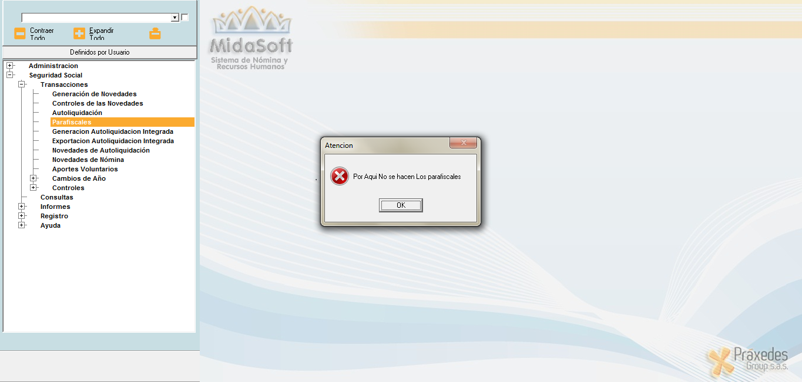

INSTRUCCIONES PARA CORRER EL PROCESO Y REALIZAR LA PRUEBA

Una vez realizado los pasos anteriores se deberá proceder a realizar las pruebas correspondientes , garantizando que el resultado que es el plano para subir a el operador quede igual a el proceso realizado con la anterior versión ósea que concuerde con lo pagado en su momento , para tal objetivo escoja un periodo ( MES) de referencia para realizar la prueba y el resultado lo deberá comparar con lo que quedo en el ambiente de producción.

Favor no ir a remplazar el ambiente de prueba por otro bk ya que se perderán todas las actualizaciones realizadas para prueba.

Una vez garantizado esto en cuanto a los datos se debe escoger una fecha para montaje en producción que cuente con el tiempo necesario para validación de los usuarios finales para así no traumatizar el proceso actual, tenga en cuenta que las ventanas cambiaron un poco por tanto es necesario explicarles el nuevo proceso a los usuarios.
A continuación se detalla los pasos a paso para realizar el proceso y los cambios que se tuvieron en cada una de las ventanas.

- Escoja un periodo con el que va realizar toda la validación garantice que sea el último que se realizó antes de hacer el bk y realice los siguientes pasos, recuerde tener a mano el resultado obtenido en la base de datos de producción para ser comparados.

Módulo de Seguridad Social / Transacciones/
- Generación de novedades ( en este proceso se deberá validar que el sistema este reportando las novedades correspondientes de manera correcta igual como lo hiso en la anterior versión) Escojan unos empleados representativos del periodo con el que se va a realizar la prueba que tengan novedades de Vacaciones , variaciones transitorias, retiros , ausentismo, incapacidades, ingresos, accidente laboral y revisen que en este proceso también queden reportadas las novedades de manera correcta.

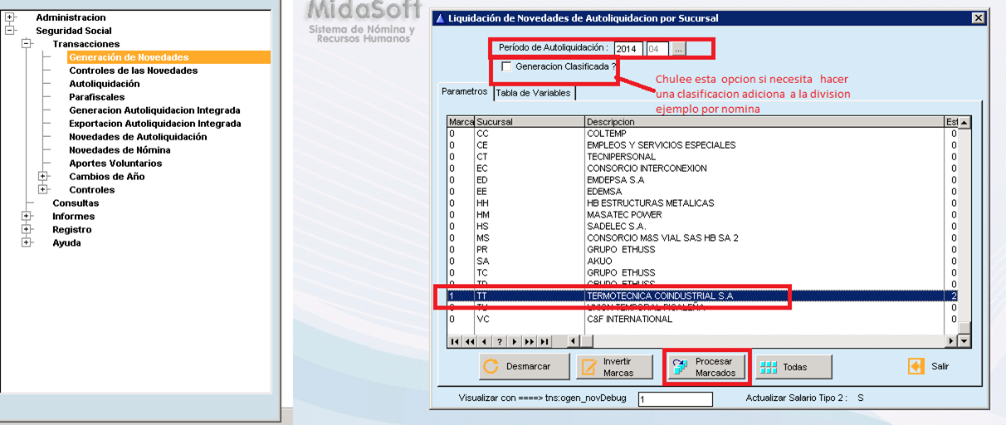

- Autoliquidación Una vez realizado el punto dos debe correr la autoliquidación de acuerdo a las imágenes anexas. Este proceso convertirá todo lo liquidado en nómina en bases para seguridad social en cada uno de sus servicios.
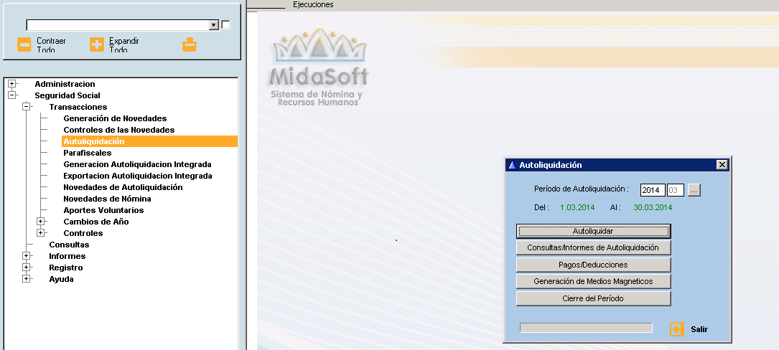

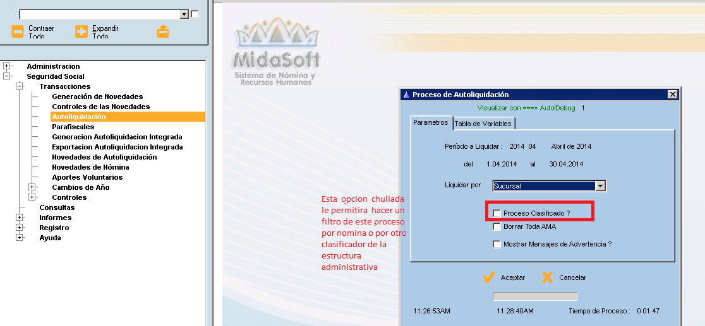

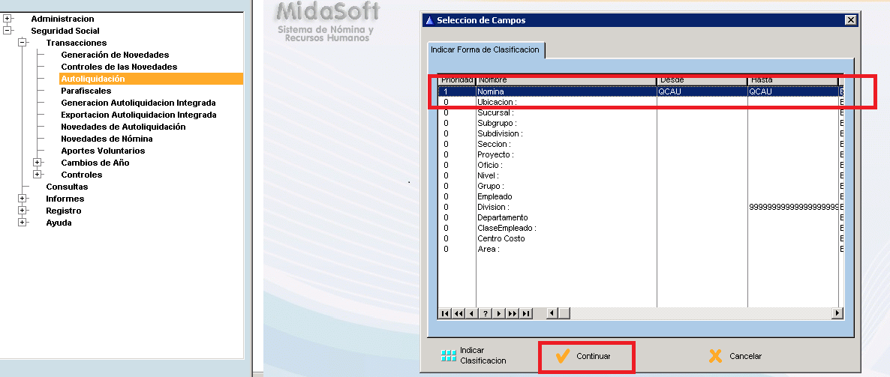
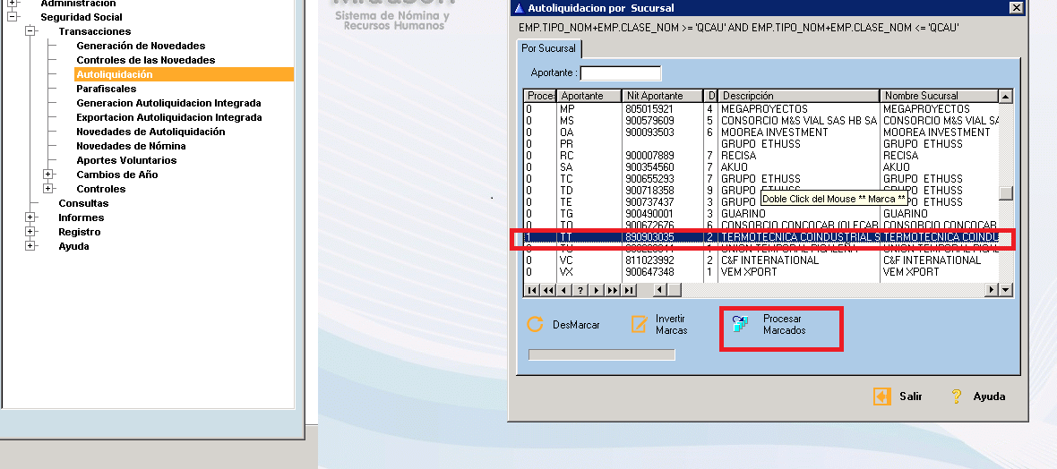
Le aparecerá una ventana con todas las sucursales (o divisiones) escoja a cual le va a realizar el proceso.
- Generación de autoliquidación integrada Diligencie la ventana de acuerdo a la imagen y procese esta ventana hará automáticamente la liquidación integrada tanto de parafiscales como de seguridad social.

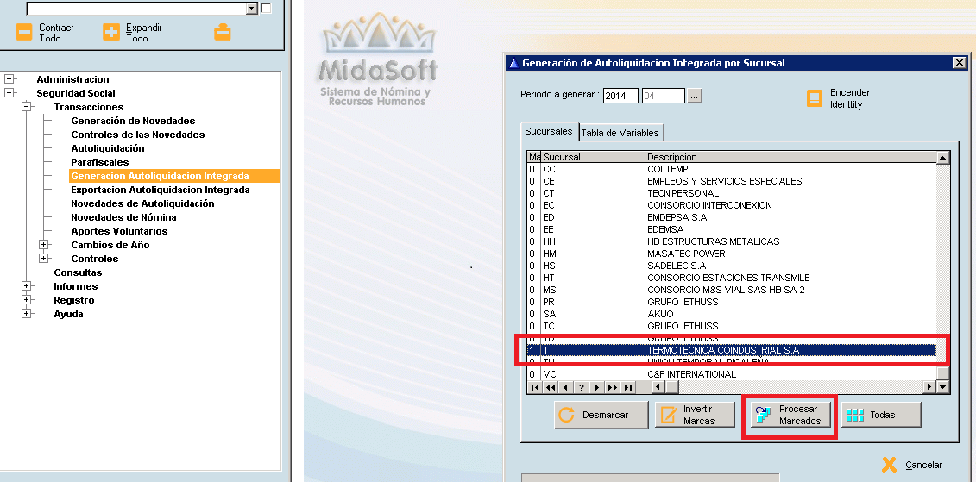
- Exportación de autoliquidación integrada 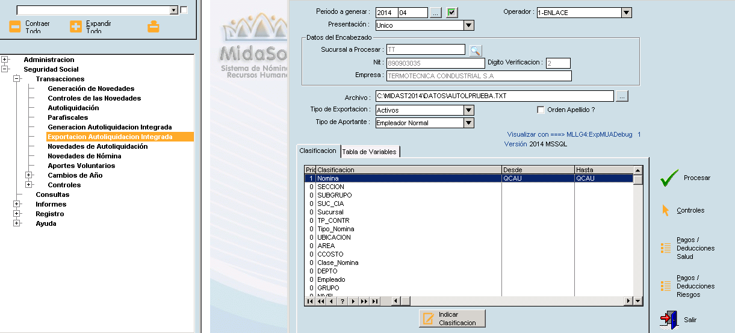

Este proceso se debe validar con el informe de la web. Nomina /informes de prenomina /reportes / reporte de autoliquidación

- Contabilización Para este proceso existe una nueva forma de contabilizar ya no se contabilizara parafiscales y seguridad social aparte si no en un solo proceso por:
Informes legales / Contabilización de liquidaciones / Del pila

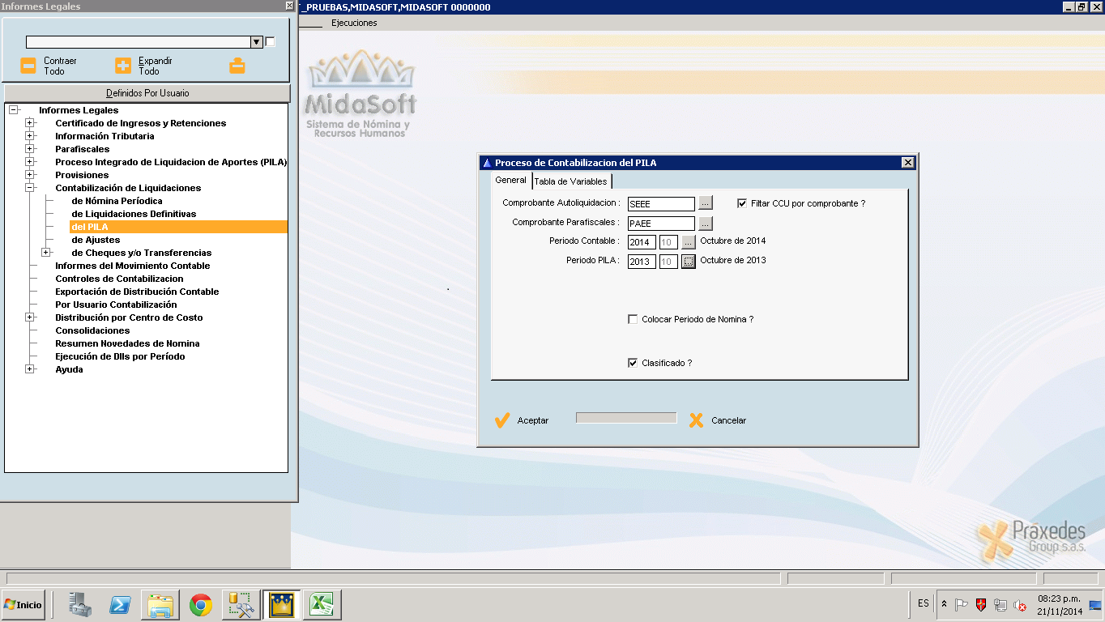

Luego se revisa igual por controles de contabilización.

Para no tener diferencias entre lo pagado en nomina y lo generado en la autoliquidación deben realizar lo siguiente:

Configurar en la nomina y en la autoliquidación la manera como se debe generar

Nomina
* Incapacidad
Tome IBC de la autol (mes anterior)

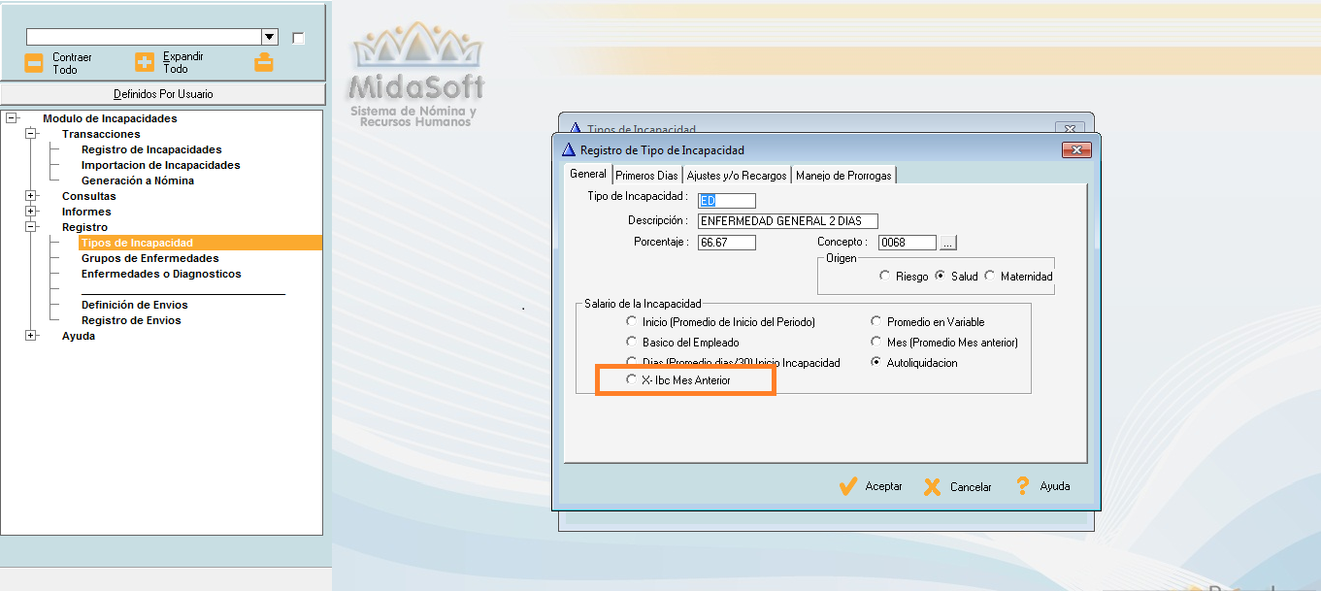
Autoliquidación

Mes (Ibc mes anterior =)
V-Agrupación (Nomina) todos los conceptos de incapacidades incluidos los ajustes al 100%

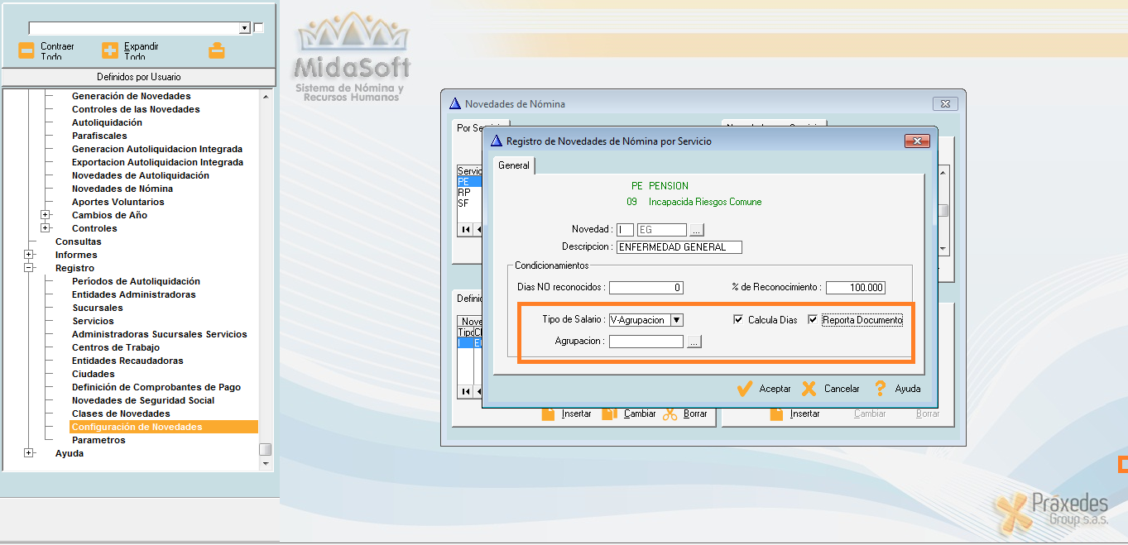

* Vacaciones
Parciales o completas 100% de pago V-Agrupación (Nomina) todos los conceptos de Vacaciones incluidos los ajustes al 100%

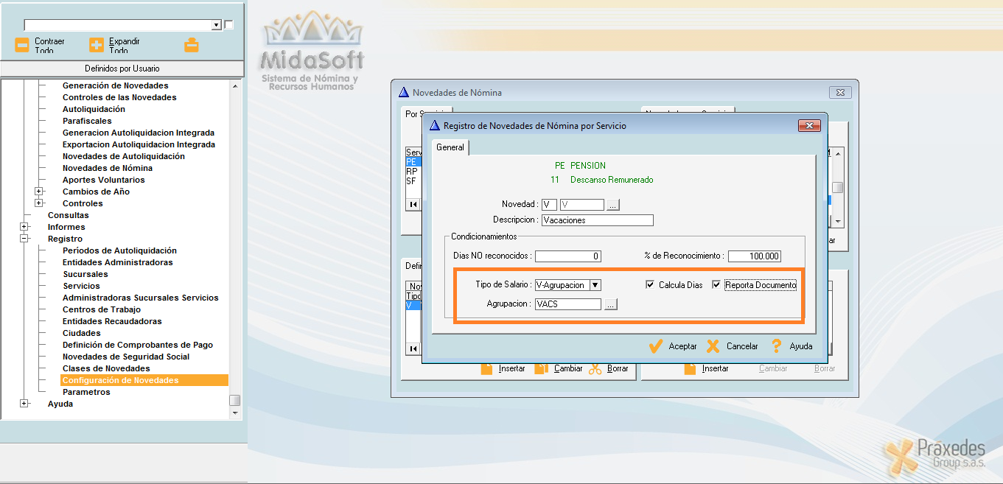
* Ausencias
H- Salario (Si hay variables) siempre debera esta en
R- Reportado

